快速识别“问题地图”

一、国家版图的重要意义
提到国家版图，人们常常会想到地图。地图是表达国家版图最常用、最主要的形式。在地图上可以形象直观地表示出国家的疆域范围以及边界、各级行政区域、行政中心、主要城市等。由于表示了国家版图的地图象征着国家主权和领土完整，体现了国家的主权意志和政治外交立场，稍有疏漏，就会出现有损国家主权和领土完整的问题，造成恶劣的政治影响。
二、什么是“问题地图”
我们说的“问题地图”主要指存在危害国家主权统一、领土完整、安全和利益等严重问题的地图，“问题地图”的常见错误有漏绘钓鱼岛、赤尾屿、南海诸岛等重要岛屿，错误表示台湾省、错绘藏南地区和阿克赛钦地区国界线等。
三、如何快速识别“问题地图”
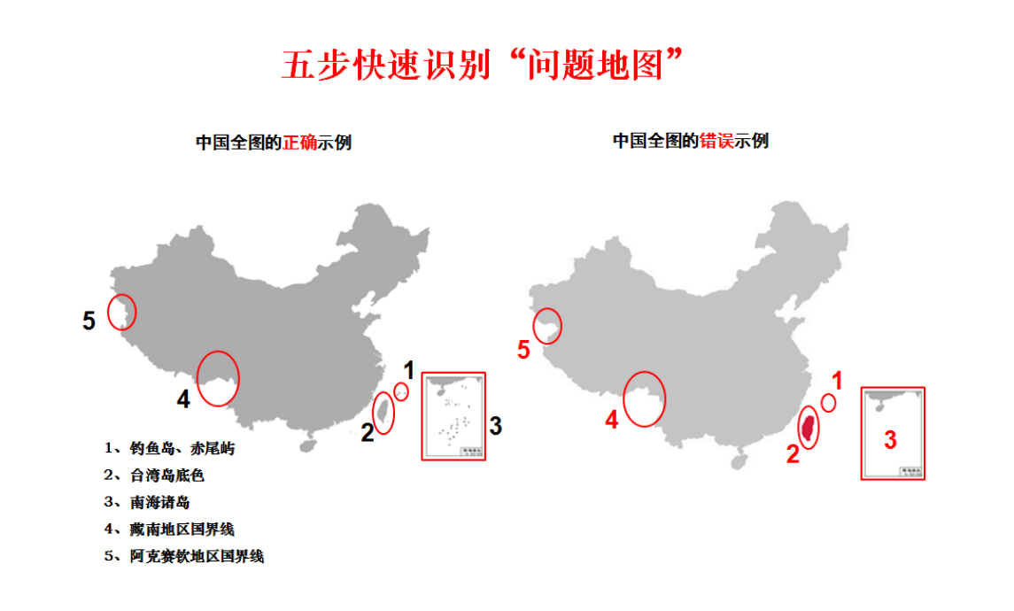

作为地图的使用者，我们应该了解国家关于地图编制出版的法律法规，学习基本的地图知识，增强国家版图意识。如果你在图书、报刊、影视、网络、广告和宣传品中发现了“问题地图”，应该及时向有关部门举报，履行自觉维护国家版图尊严的公民责任。
举报电话：0751-2836256
举报信箱：wyguotu@163.com

